En el modulo actividad, en la parte editar actividad cuando edito alguna actividad en vez de editar hace un registro. Ésa parte falla.

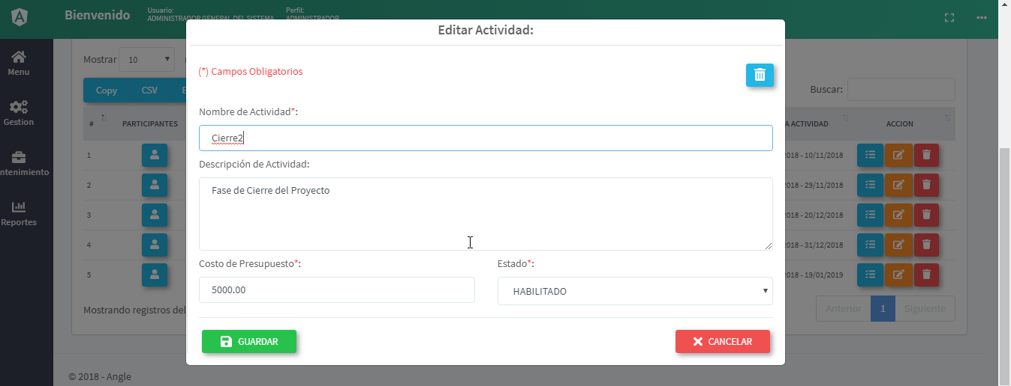

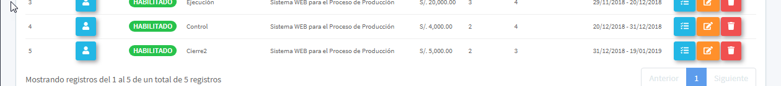

En el modulo actividad cuando lleno el campo de costo de presupuesto no me deja llenar un monto más alto ,solo me deja llenar un campo muy poco en soles, cuando debería llenar hasta mil o dos mil soles.



SI CAMBIA EL VALOR ..

TIENE COMO VALOR MAXIMO 9 DIGITOS

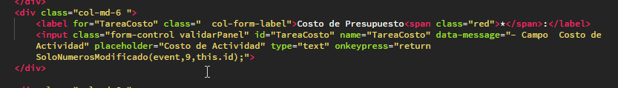

En el modulo tarea cuando quiero eliminar tarea elimina pero a pesar de eliminar dice un mensaje “eliminado comuniquese con el área de soporte” y también cuando doy en reprogramar tarea me sale eliminado y dice este mensaje: “Tarea no se pudo eliminar comuniquese con el área de soporte.”

En el modulo de gestión tarea,no funciona cuando doy si ,finalizar.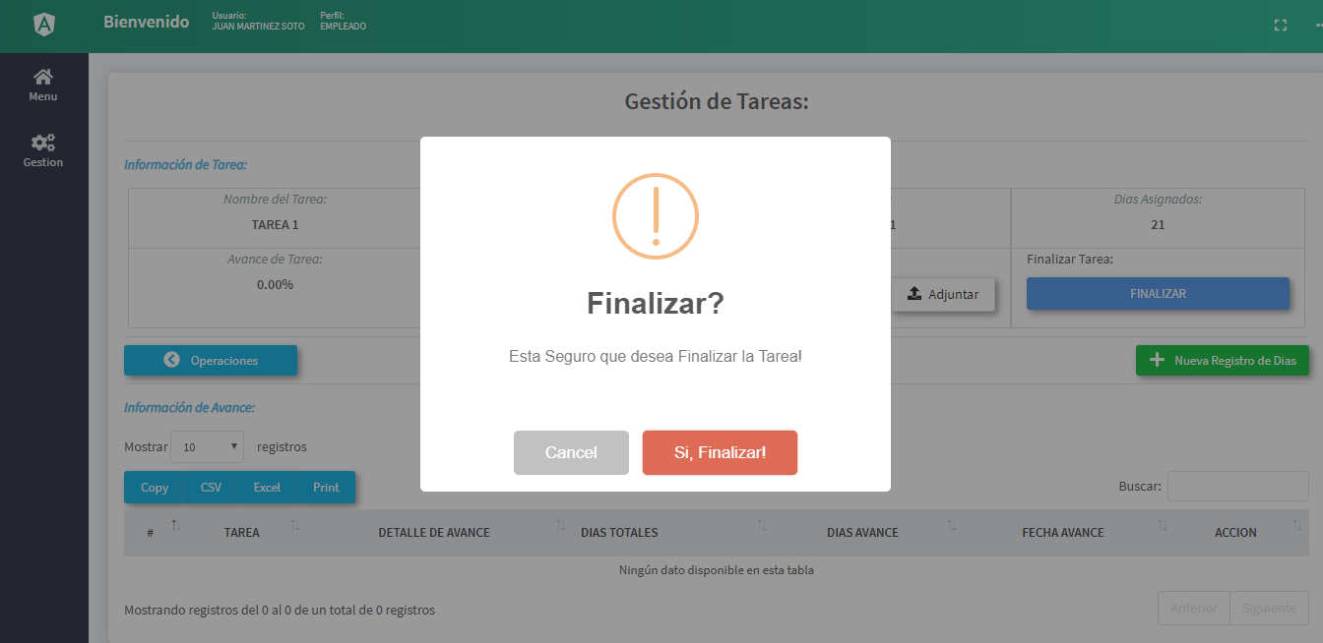

SI FUNCIONA